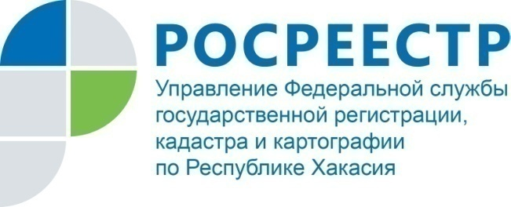
Филиал Федеральной кадастровой палаты по Республике Хакасия

ПРЕСС-РЕЛИЗ

Официальными источниками получения электронных услуг Росреестра являются сайты Росреестра и Федеральной кадастровой палаты
Уважаемые заявители, в сети Интернет встречаются сайты, использующие официальную символику Росреестра или Федеральной кадастровой палаты и предлагающие услуги по предоставлению сведений Единого государственного реестра недвижимости (ЕГРН). Плата за услуги на таких сайтах зачастую во много раз превышает размер госпошлины.
Официальными источниками получения государственных услуг Росреестра в электронном виде являются сайты Росреестра https://rosreestr.ru и Федеральной кадастровой палаты https://kadastr.ru. Сайты с другими названиями и схожей символикой никакого отношения к ведомству не имеют.
Кадастровая палата по Республике Хакасия информирует, что получить сведения об объекте недвижимости в режиме реального времени можно с помощью сервисов «Справочная информация по объектам недвижимости online» и «Публичная кадастровая карта». Информация этих сервисов является общедоступной и предоставляется бесплатно.
Заявители, имеющие подтвержденную учетную запись Единого портала государственных и муниципальных услуг, могут воспользоваться сервисом «Личный кабинет» официального сайта Росреестра. Сервис позволяет пользователям получить актуальную информацию по принадлежащим ему объектам недвижимости, в том числе о кадастровом номере, адресе, площади, кадастровой стоимости, сведения о правах, об ограничениях и обременениях прав. Для удобства пользователей предусмотрена возможность просмотра сведений о своей недвижимости, расположенной на территории всех регионов России.
Обладатели электронной подписи могут оперативно, буквально за несколько минут, получить выписку из ЕГРН.
Заявитель вправе обратиться с запросом о предоставлении сведений об объекте недвижимости удобным для него способом: в электронном виде с помощью сервисов сайта Росреестра, Федеральной кадастровой палаты или при личном обращении в ближайший офис МФЦ.
Сведения из ЕГРН предоставляются в течение 3 рабочих дней. В данном случае, за предоставление сведений, содержащихся в ЕГРН, в соответствии с законодательством взимается плата.

О Федеральной кадастровой палате

Федеральная кадастровая палата (ФГБУ «ФКП Росреестра») – подведомственное учреждение Федеральной службы государственной регистрации, кадастра и картографии (Росреестр). Федеральная кадастровая палата реализует полномочия Росреестра в сфере регистрации прав на недвижимое имущество и сделок с ним, кадастрового учета объектов недвижимости и кадастровой оценки в соответствии с законодательством Российской Федерации.
ФГБУ «ФКП Росреестра» образовано в 2011году в результате реорганизации региональных Кадастровых палат в филиалы Федеральной кадастровой палаты во всех субъектах Российской Федерации (всего 81 филиал).
Директор ФГБУ «ФКП Росреестра» Литвинцев Константин Александрович.
Директор филиала ФГБУ «ФКП Росреестра» по Республике Хакасия – Вера Ивановна Старунская.
Контакты для СМИ
Елена Филатова
Начальник отдела контроля и анализа деятельности
8 (3902) 35 84 96
fgu19@19.kadastr.ru
www.fkprf
655017, Абакан, улица Кирова, 100, кабинет 105.

